Время постоянно движется вперёд, а позади, остаются значимые события как для каждого из нас, так и для народов. Есть такие праздники, о которых нельзя забывать, о них просто необходимо помнить, достойно отмечать и передавать будущим поколениям. Таким событием для нас является День Победы в Великой Отечественной Войне, и в этом году вся страна отмечает его 75 – летие. Эта дата наполнена особым смыслом. Это – священная память о погибших на полях сражений. Это – наша история, наша боль, наша надежда… Из-за сложившейся ситуации в стране и мире, в связи с угрозой пандемии коронавируса, все запланированные масштабные мероприятия посвященные празднованию 75-летию Победы в Великой Отечественной Войне перенесли на неопределенный срок. Но несмотря ни на что мы присоединились к Всероссийским акциям; «Свеча памяти», «Читаем о войне», «Художественное слово», «Окно Победы».

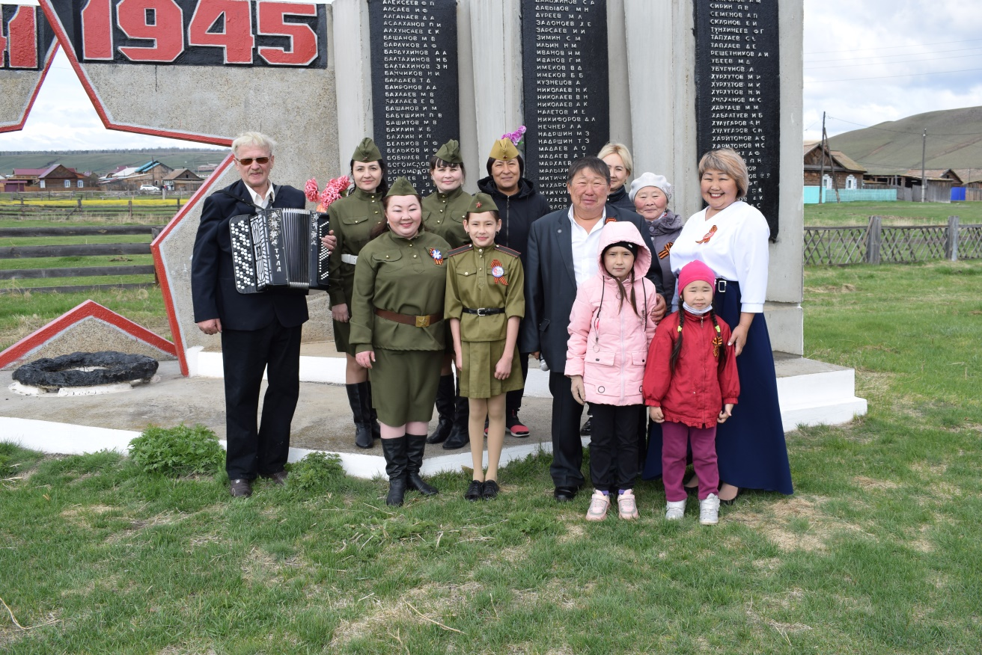

9 мая в Хохорском СДК с утра звучали песни военных лет. В 10.30 ч. присоединились к акции единого действия исполнили песню «Катюша». Затем начался небольшой праздничный концерт «Песни Победы», в котором приняли участие работники Хохорского СДК, Кира Гайнутдинова, Клим Баранников, Виктор Базанов и Ян Нефедьев все исполняли песни военных лет, затем выкладывали видео в социальные сети и мессенджеры для того чтобы жители МО «Хохорск» посмотрели концерт не выходя из дома.
В 12.00ч. снова присоединились к Всероссийской народной музыкальной акции «Окно Победы», где Клим Баранников, Виктор Базанов и Ян Нефедьев исполнили песню «День Победы» под музыкальное сопровождение баяна.
Так же в этот день работники Харатиргенского СДК, Русиновского и Нововоскренского СК ходили с поздравлениями к труженикам тыла и детям войны. Они приготовили для ветеранов художественные номера и небольшие сувениры.

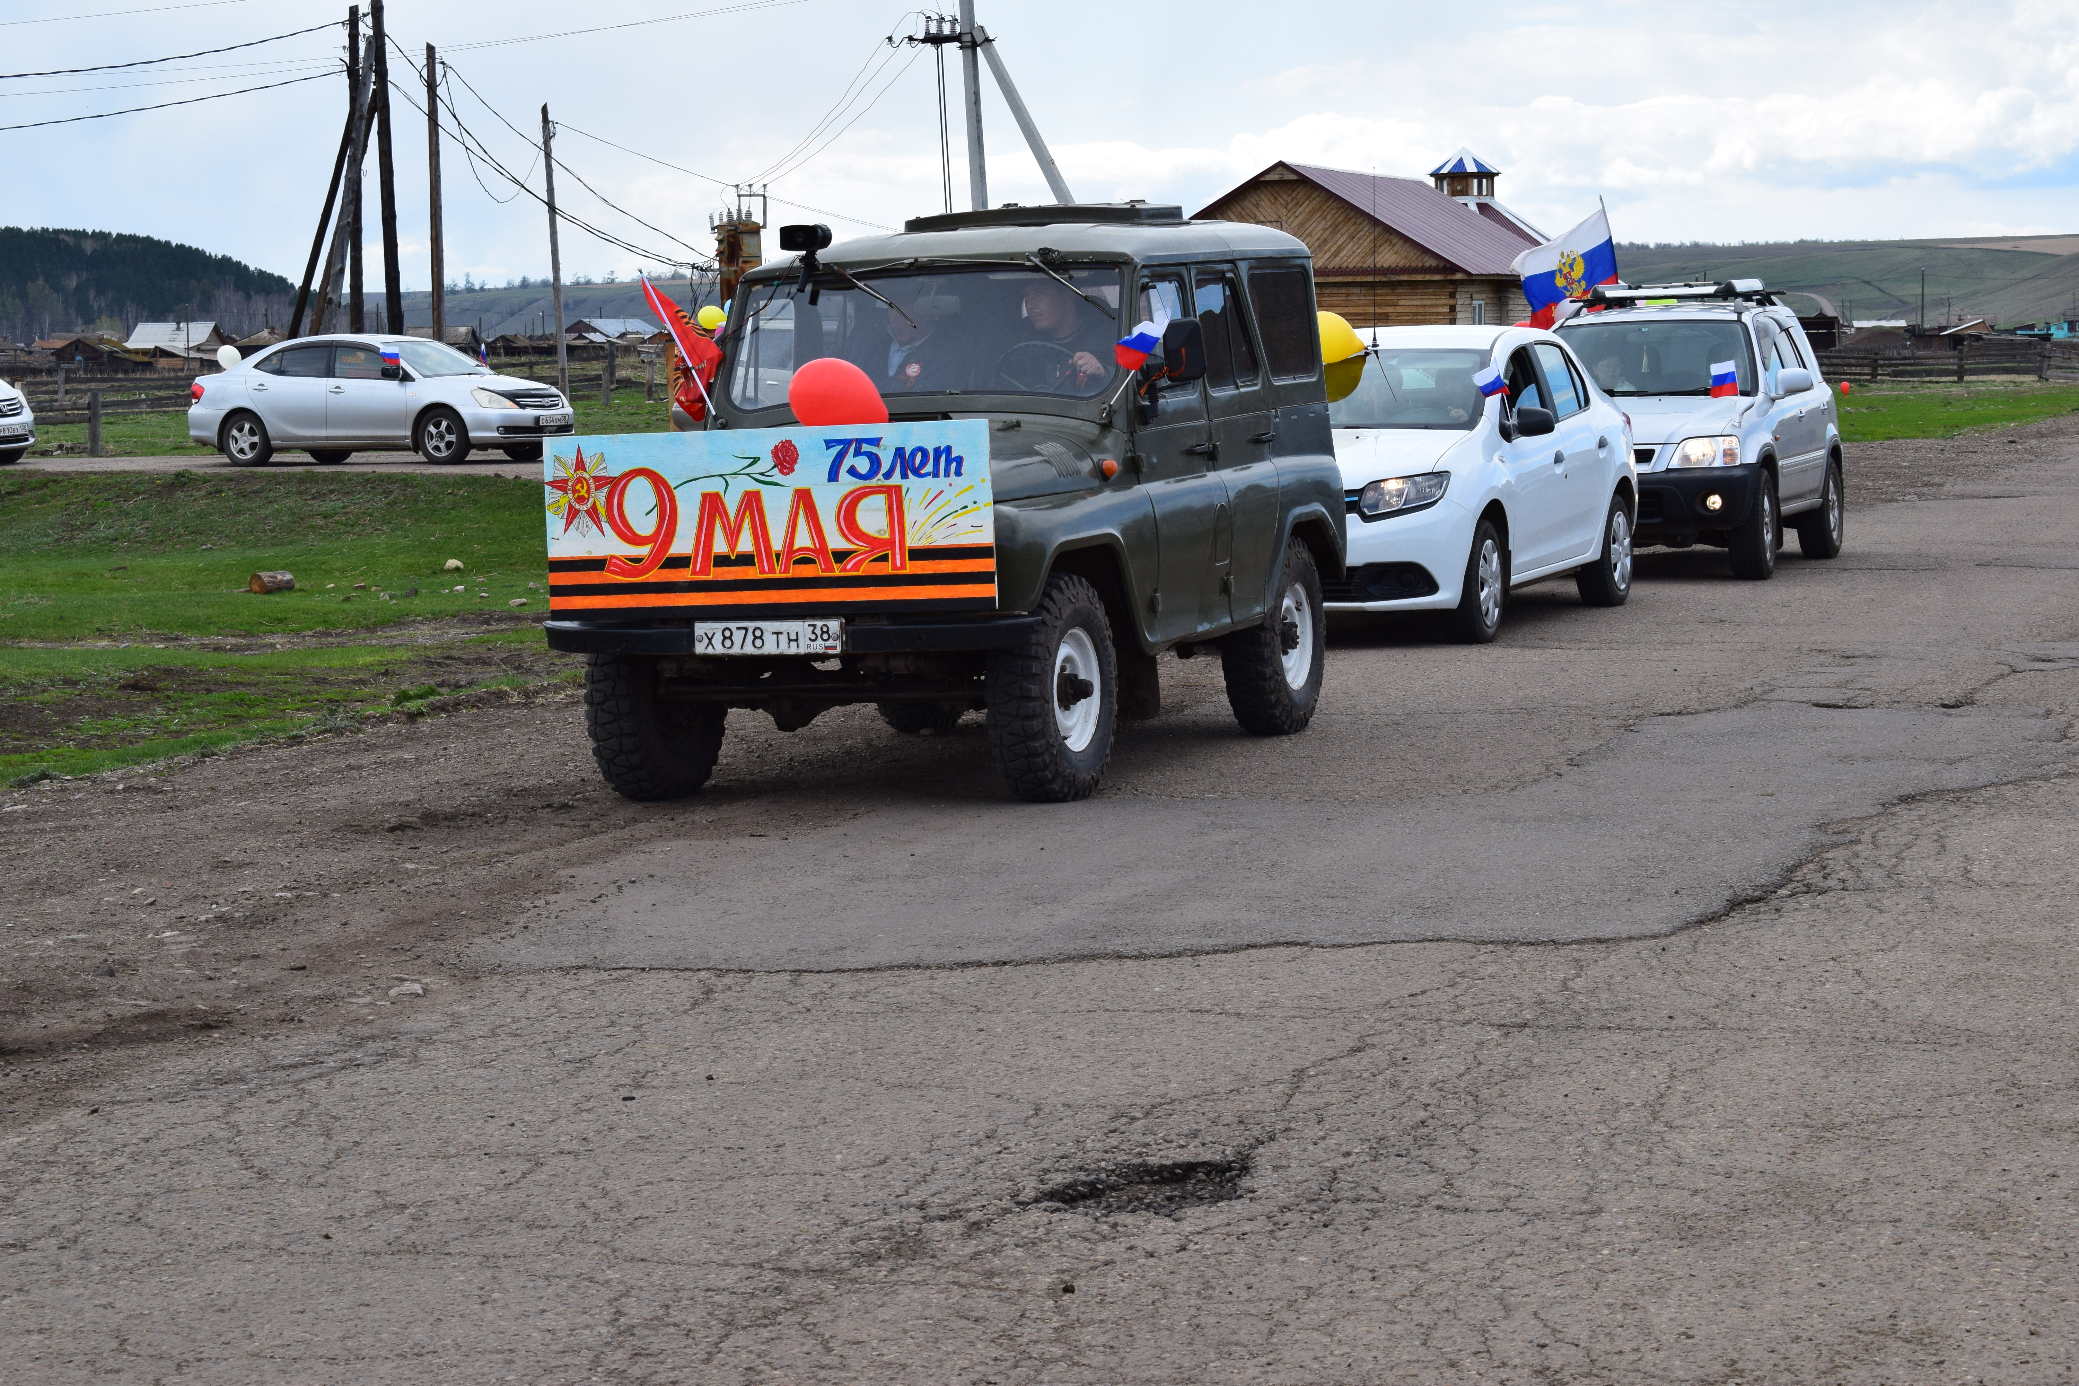
В 14.00 ч. Присоединились к праздничному АВТОПРОБЕГУ, посвященному 75-летней годовщине ПОБЕДЫ В ВОВ. В нем приняло участие около 30 автомобилей. Неравнодушные семьи жителей МО «Хохорск» приняли участие в автопробеге. Все машины были красочно оформлены - флажками, шарами, плакатами.
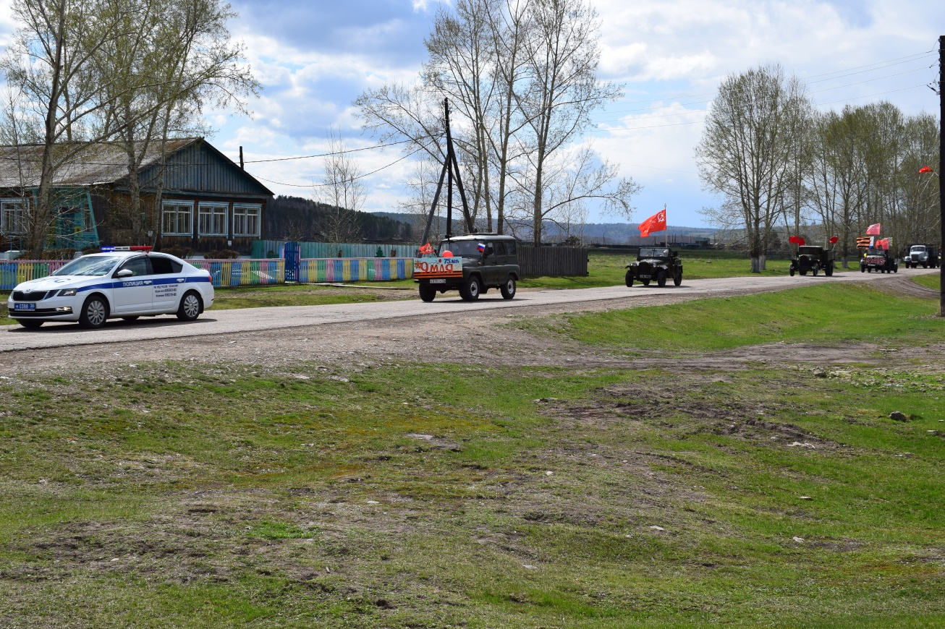
К праздничной колонне присоединился парад реконструированной военной техники МО «Боханский район». Практически все жители наших деревень выходили приветствовать праздничную автоколонну, держа в руках портреты своих родственников - ветеранов. Многие жители присоединились к акции «Окно Победы», украсив свои окна и фасады домов праздничными атрибутами.
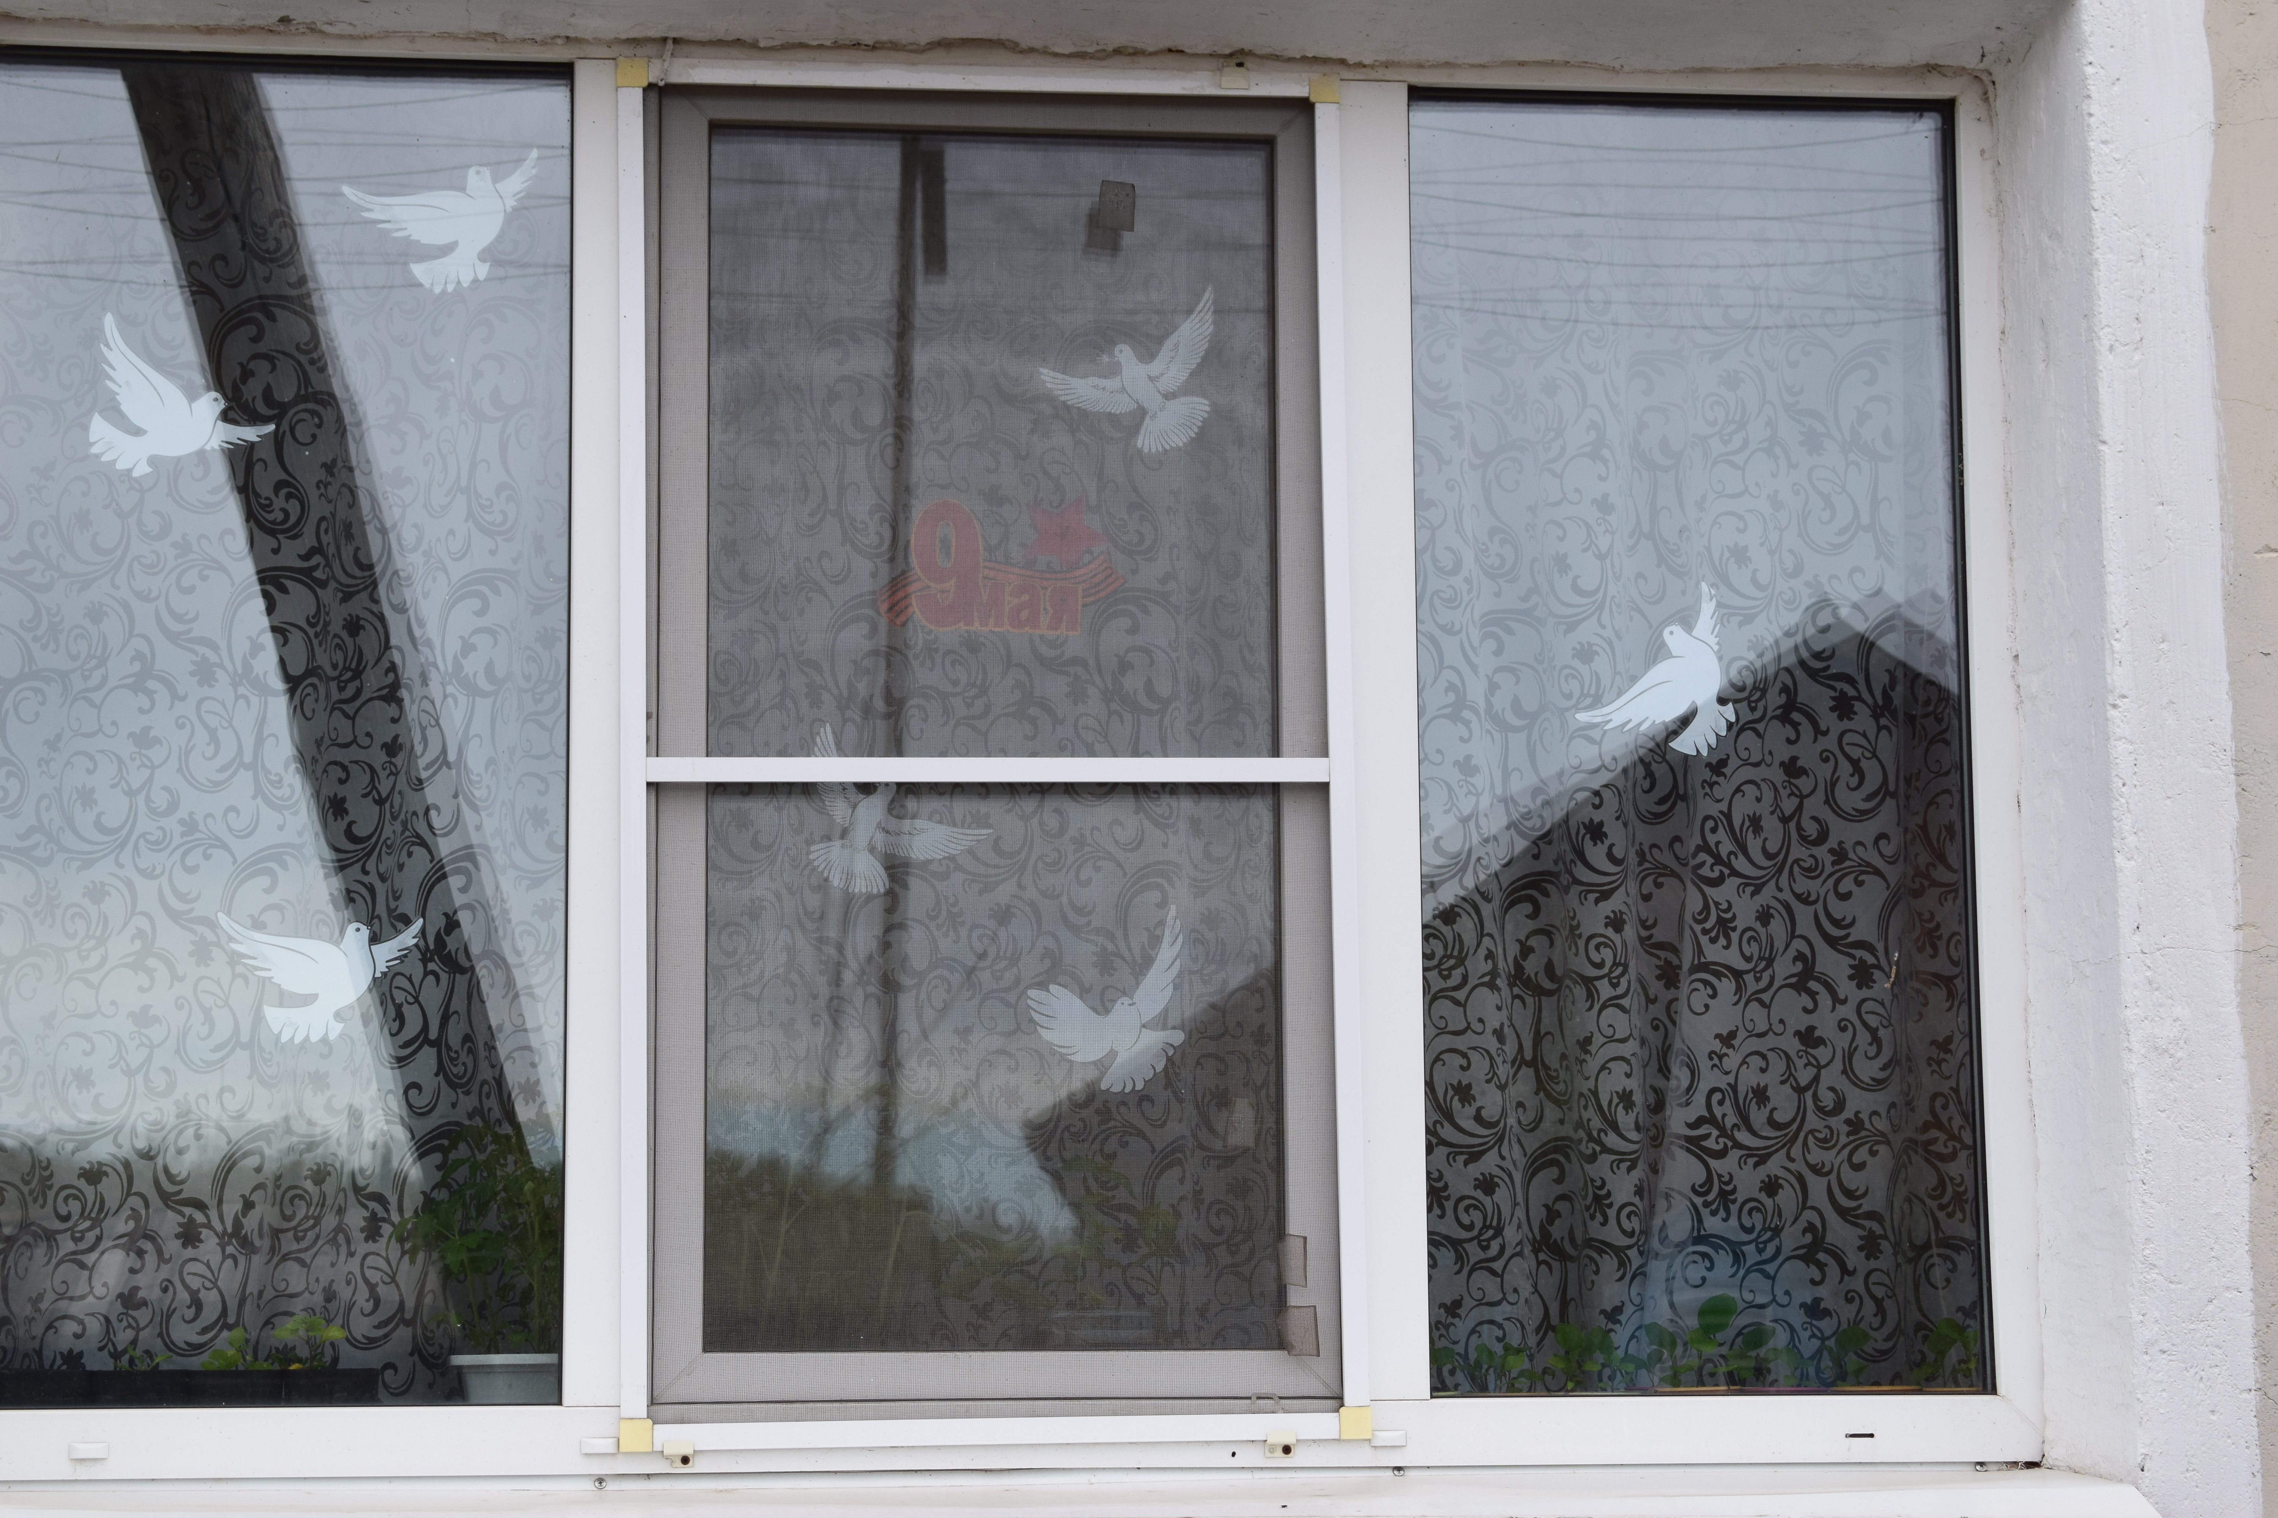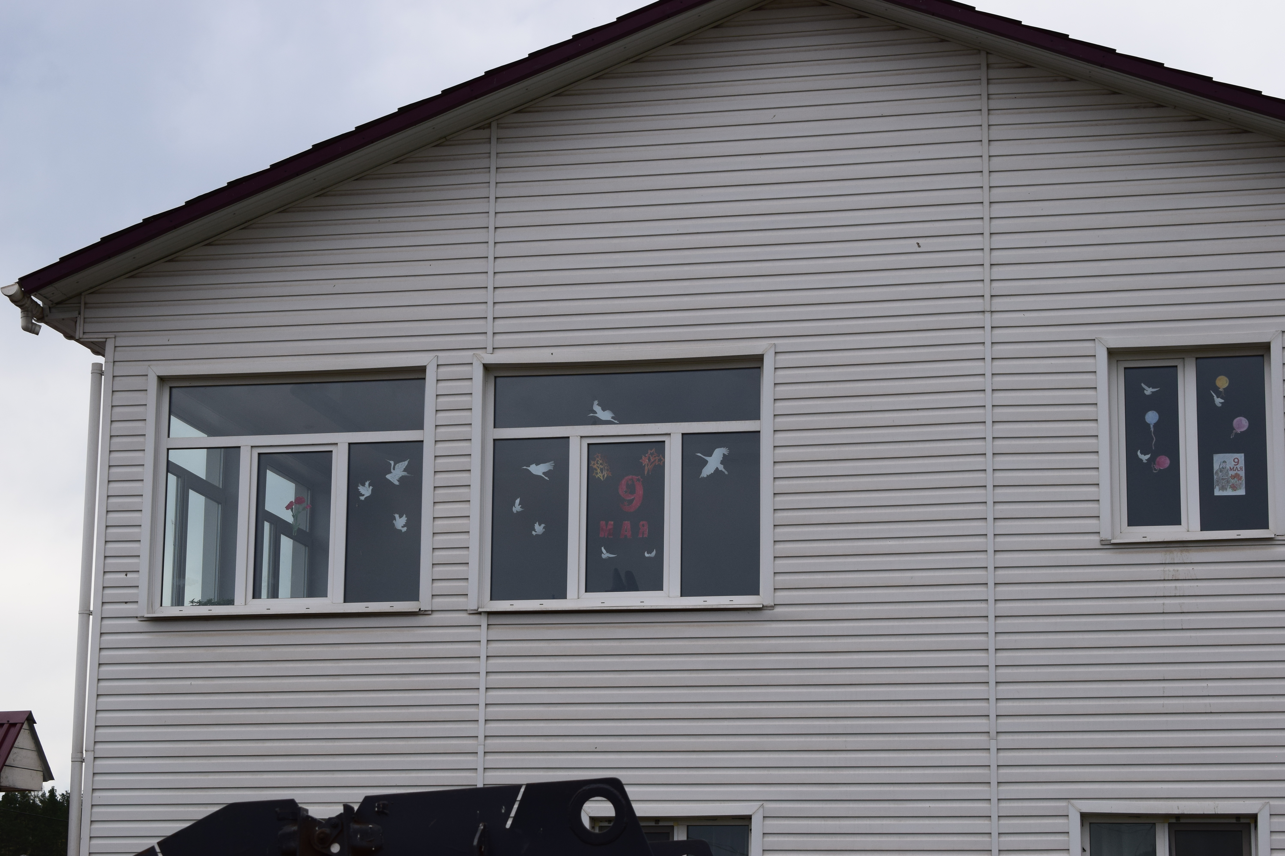
Хотим выразить огромную благодарность всем неравнодушным жителям МО «Хохорск» Пусть добрые дела и трудовые победы каждого из нас будут достойны светлой памяти тех, кто защищал нашу Родину на полях сражений Великой Отечественной войны.

